Щодо забезпечення доступності захисних споруд цивільного захисту для маломобільних груп населення

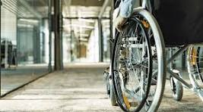

Згідно з Планом заходів із впровадження безбар’єрного простору на території Дніпропетровської області на 2025–2026 роки, затвердженого розпорядженням голови обласної державної адміністрації, виконавчим комітетом Покровської міської ради здійснюються заходи спрямовані на створення безпечного та доступного середовища для всіх категорій населення.
У межах виконання заходів забезпечується доступ маломобільних груп населення, зокрема осіб з інвалідністю до споруд цивільного захисту.
Окрему увагу приділено інформуванню громадян щодо можливостей доступу до захисних споруд цивільного захисту та дотримання принципу рівних можливостей для кожної людини під час відвідування пунктів колективного захисту, фото додаються:
